


UNICEF – MANTOVA
presenta
Teatro Monicelli di Ostiglia
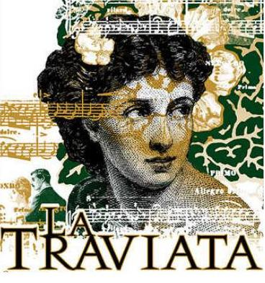
25 gennaio 2013 – ore 21:00
Selezione di brani, con immagini, dall’opera di Giuseppe Verdi

Violetta Valery soprano Olga Adamovich
Alfredo Germont tenore Gianfranco Cerreto
Giorgio Germont baritono Simone Tansini
Annina soprano Chiara Pezzini

Coro “G.Verdi” di Ostiglia e Gruppo Strumentale
diretti dal M° Giuliano Vicenzi

Gruppo di danza “Kaleida Move Art”

Narratore: Giorgio Moreno Piccinini

Libera trascrizione di Lucio Castelli

Ingresso € 10 - Informazioni e prevendite presso
Pro Loco di Ostiglia (0386 32151) e Comitato UNICEF di Mantova (348 3223602)

